Esse texto seria um pouco mais complexo se houver mais interesse do leitor posso explicar melhor em outros textos.

A ideia é que acredito que nas cartas de Magic de game praticamente qualquer magia da ficção pode ser modelada. Mas como se modela uma carta de MTG? OK ela tem os seus componentes (nome, tipo, descrição, etc) mas não é isso que quero dizer, é mais em termos de *flavor*. Por exemplo como o mago um plano o que criaria por exemplo uma bola de fogo? Acho que a figura abaixo é auto-explicativa:

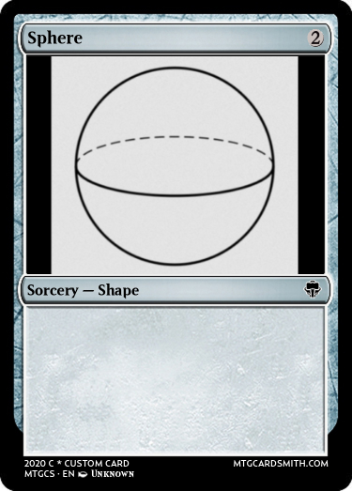 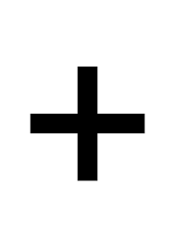 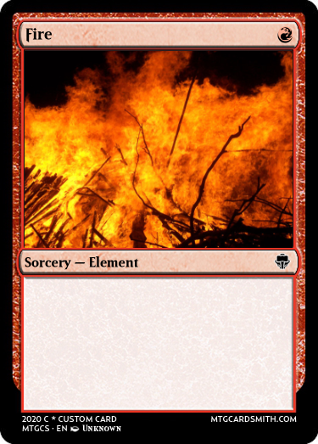  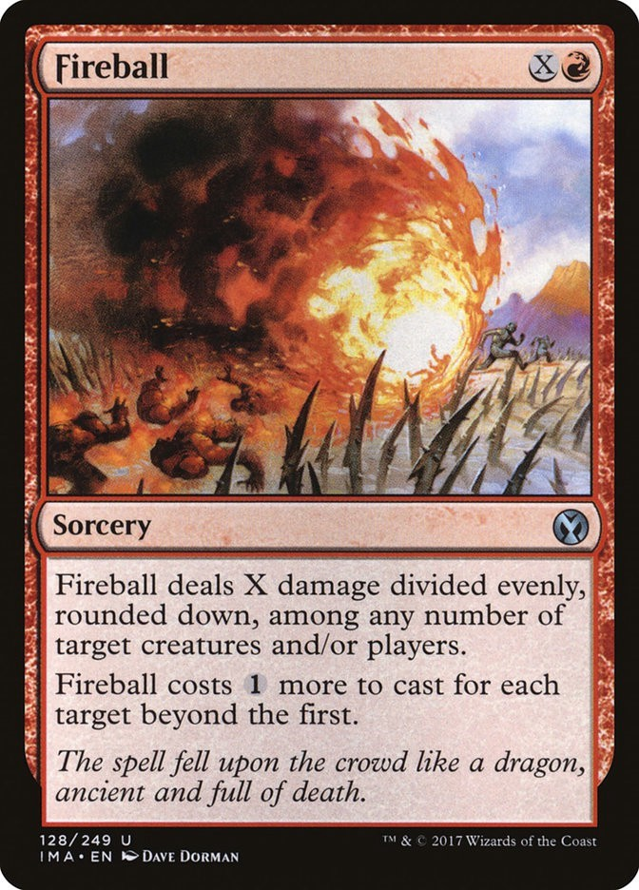

Algo que sempre me intriga em um mundo de magia é como alguém, primeiramente, fez uma magia que o mago estuda em uma escola? Quer dizer alguém teve ter feito as magias né mas ninguém explica muito bem como isso acontece

A ideia de como a magia pode funcionar veio for algumas outras fontes principalmente da ideia de orientação a objetos da ciência da computação. Infelizmente não da para explicar aqui, é só pesquisar, mas veja isto:

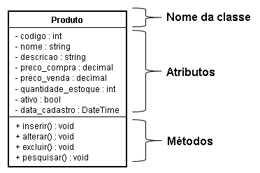

Quando eu vi isso (modelo de classe na UML) para mim só faltou colocar uma imagem aí que virar uma carta de Magic (ok ai é a classe, teria que ser uma instância para ser uma carta. Ai seria o “prototipo” de um tipo de carta no Magic né (uma classe, como feitiço, criatura, etc)).

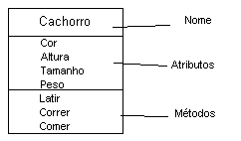

Nessa imagem teriamos uma “criatura” com “habilidades”, como há no Magic.

Por exemplo para fazer a bola de fogo em cima OK você precisa pegar fogo (um objeto préexistente) e colocar ela numa forma esférica (Atributo) e jogar em alguém (método) até aí tudo bem mas imagino que precisaria de algo de um mago ou de um estudioso muito bom no que faz para saber como juntar esse fogo como ele vai se manter queimando como ele vai modelar isso é uma forma de de esfera e como ele vai impulsionar isso pra jogar em alguém de forma que ele não caia no seu pé mas vai direto em uma trajetória que ele escolher talvez reta talvez hiperbólica ou algo assim. Ou seja, teria que “programar” a magia usando “linguagens” do mundo escolhido. No harry potter por exemplo esse processo seria feito de alguma forma e a classe seria instanciada (soltar uma fireball) ou um método usado (levitar algo) atravéz de uma chamada por palavras verbalmente (para os iniciantes), o feitiços. (tem o componente material da varinha mas ai fica para outros textos).

Enfim a ideia espero que tenha gostado, se demonstrou interesse posso explicar melhor futuramente.